Руководство пользователя АСУТП верхний уровень
«Силикат»

Включение системы.
Для включения системы необходимо подать напряжение на шкаф управления. Загрузка системы происходит автоматически, после загрузки системы на мониторе отобразится основная панель управления технологическим процессом.
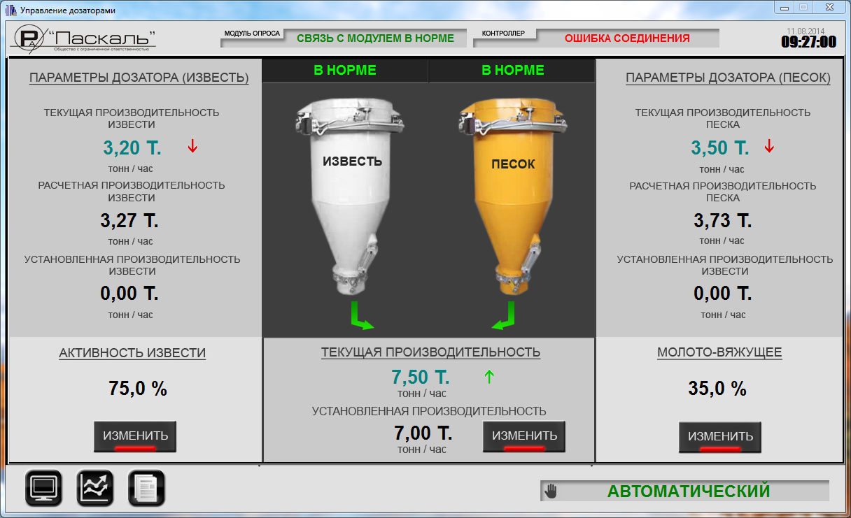
Рис. №1. Основная панель управления технологическим процессом.

Основная панель управления технологическим процессом.
Панель состоит из трех закладок «Технологическая схема» «Тренды» и «Архив событий».
Для управления и отображения состояния дозаторов используется закладка «Технологическая схема». Закладка «Архив событий» предназначена для просмотра событий происходивших в системе. Закладка «Тренды» предназначена для отслеживания изменений параметров системы во временной координате. Переключение закладок происходит нажатием левой кнопки мыши на соответствующей пиктограмме.
С вкладки «Технологическая схема» возможно переключение режимов работы системы (Автоматический или ручной). Если выставлен автоматический режим, то переключение осуществляется нажатием на пиктограмму . Если установлен Ручной режим то переключение обратно в автоматический осуществляется нажатием на пиктограмму
При автоматическом режиме оператор может ввести следующие параметры: «Активность извести», «Значение Молотого-вяжущего» и «Установленную производительность». Система автоматически рассчитает производительность для каждого дозатора и выставит требуемую производительность для песка и извести. Результаты вычисленной производительности отобразятся на вкладке «Технологическая схема» в установленных местах. Ввод параметров осуществляется следующим образом:
- Нажмите кнопку «Изменить» рядом с интересующим параметром
- Введите в появившемся поле требуемое значение
- Повторно нажмите кнопку «Изменить»(Поле с введенным значением должно скрыться)
- Дождитесь когда введенные данные установятся после чего приступайте к вводу остальных параметров
- После введения всех параметров и их установки в соответствующих полях нажмите кнопку «Применить новые параметры»
- Проследите чтобы значения установленной производительности дозаторов совпадало с вычисленной (если не совпадает, повторите ввод)
Если установлен «Ручной режим» то становятся недоступны пункты «Активность извести», «Молото-вяжущее» и «Требуемая производительность». Вместо этого появляются пиктограммы  для каждого дозатора. Нажатием на пиктограмму вызывается поле для установки значения его производительности в ручном принудительном режиме.
Система отслеживает следующие параметры
Устройство | В режиме | I/O
Режим работы | ВСЕ | Ввод/Вывод
Текущая производительность извести | ВСЕ | Вывод
Текущая производительность песка | ВСЕ | Вывод
Вычисленная производительность извести | ВСЕ | Вывод
Вычисленная производительность песка | ВСЕ | Вывод
Установленная производительность извести | ВСЕ | Вывод
Установленная производительность песка | ВСЕ | Вывод
Установленная производительность извести | РУЧНОЙ | Ввод
Установленная производительность песка | РУЧНОЙ | Ввод
Активность извести | ВСЕ | Вывод
Активность извести | АВТОМАТИЧЕСКИЙ | Ввод
Молото-вяжущее | ВСЕ | Вывод
Молото-вяжущее | АВТОМАТИЧЕСКИЙ | Ввод
Требуемая производительность | ВСЕ | Вывод
Требуемая производительность | АВТОМАТИЧЕСКИЙ | Ввод

Просмотр архива событий. Закладка «Архив событий».

Для просмотра архива необходимо переключиться на закладку «Архив событий». Должна появиться таблица. (см. Рис №2).
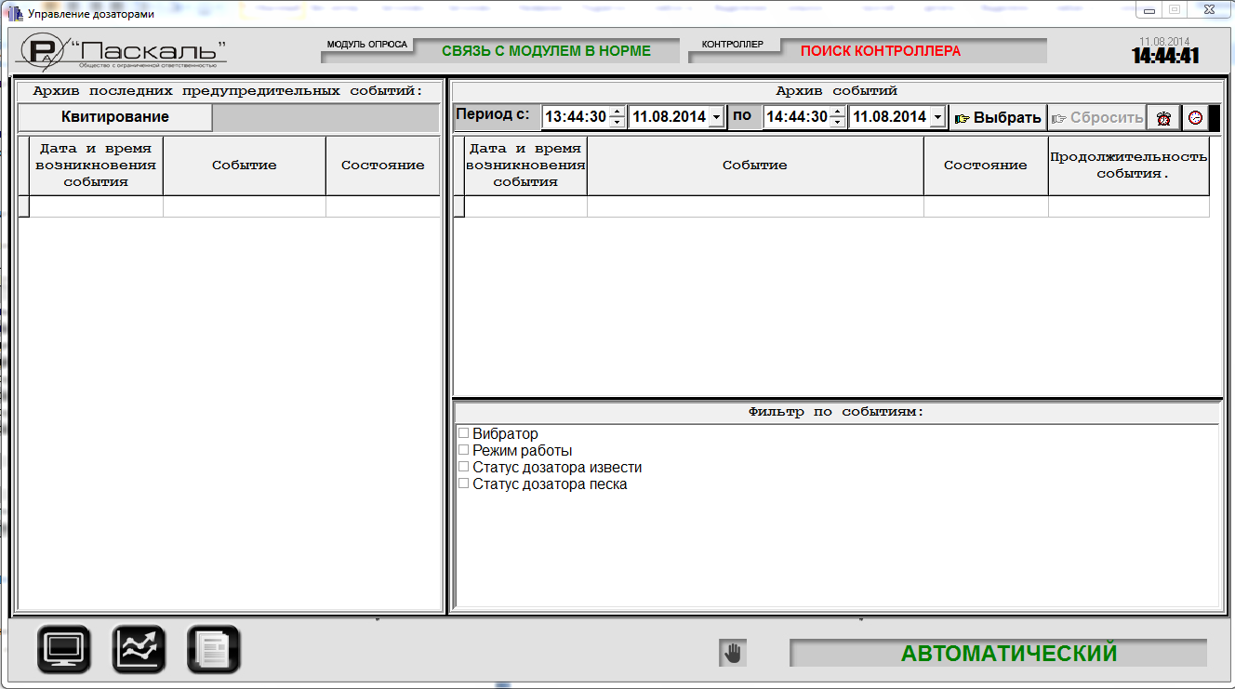
Рис. №2. Закладка «Архив событий».
В правом верхнем углу укажите интересующий вас период и группу событий. (Ниже будет приведён список аварийных и предупредительных событий) После нажмите на кнопку «Выбрать» в левой части экрана отобразиться таблица с тремя колонками. В первой колонке указано время возникновения события, в следующей колонке описывается событие и в последней статус события (появление, исчезновение сигнала или сигналов).
Событие | Статусы | Группа
Статус вибратора | (включен/отключен) | Аварийные события
Режим работы | (автоматический/ручной) | Предупредительные
Статус дозатора извести | (в работе/остановлен/нарушение) | Аварийные события
Статус дозатора песка | (в работе/остановлен/нарушение) | Аварийные события

Просмотр вкладки «Тренды»

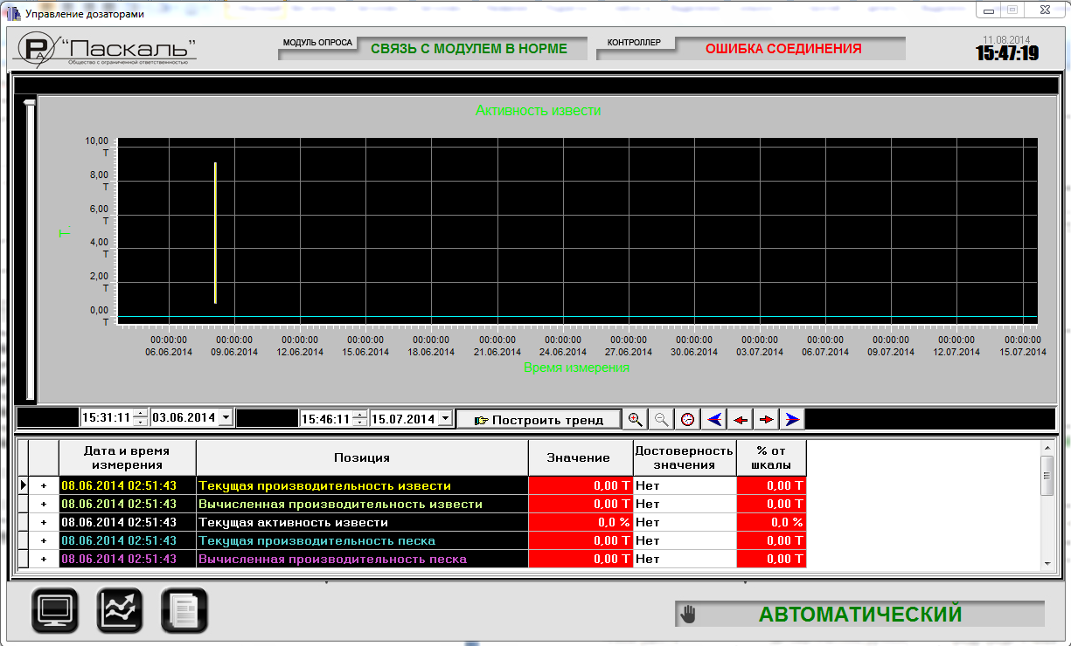
Рис. №2. Закладка «Тренды».
Вкладка «Тренды» отображает изменение параметров системы в виде двухмерного графика в котором ось Y обозначает значение параметра а ось X временную шкалу. Ниже графика расположены элементы управления и таблица, в которой приведены параметры системы на выделенный курсором момент времени. Под графиком расположена панель управления отображаемого участка времени. Кнопки отвечают за прокрутку шкалы времени вперед –назад и ее масштабирование. В полях устанавливается период отображаемый на тренде.
После выбора периода необходимо нажать на кнопку «Построить тренд». Кнопка включает режим отрисовки тренда в реальном времени.
Ниже в таблице можно выбрать интересующие параметры, отображаемые на графиках. Во второй колонке отображается либо «+» либо «-» обозначающие включено ли отображение данного параметра на графике.

Архивация

Данные параметров системы автоматически записываются в архив с периодом в 1000мс (1 секунду) Архив представляет собой файловую структуру, расположенную в папке с программой.
В папке /ARCHIV располагаются папки с названием года записи. Далее по файловому дереву расположены папки с месяцем и днем архивных данных. Например, структура папок /ARCHIV/2013/08/25 содержит архив параметров системы за 25 августа 2013 года. При архивировании параметров рекомендуется использовать архиватор 7z с алгоритмом LZMA обеспечивающим наилучшее сжатие данных (80мб данных = примерно 150кб)

Оглавление
1. Включение системы. 2
2. Основная панель управления технологическим процессом. 2
3. Просмотр архива событий. Закладка «Архив событий». 4
4. Просмотр вкладки «Тренды» 5
5. Архивация 6

